ทดสอบรูปภาพ (Carbone 5.15.2 Community Edition)
ทดสอบวันที่ 29 กันยายน 2569

A. ตราสัญลักษณ์ — ดึงรูปจาก URL
(แท็กอยู่ในช่องคำอธิบายของรูปด้านบน)
หนังสือราชการ
เรื่อง ทดสอบการแทรกรูปภาพลงในเอกสาร
เรียน ผู้อำนวยการสำนักงาน
หลักฐานประกอบการร้องเรียน
รายการ | ภาพหลักฐาน
{d.items[i].รายการ} | 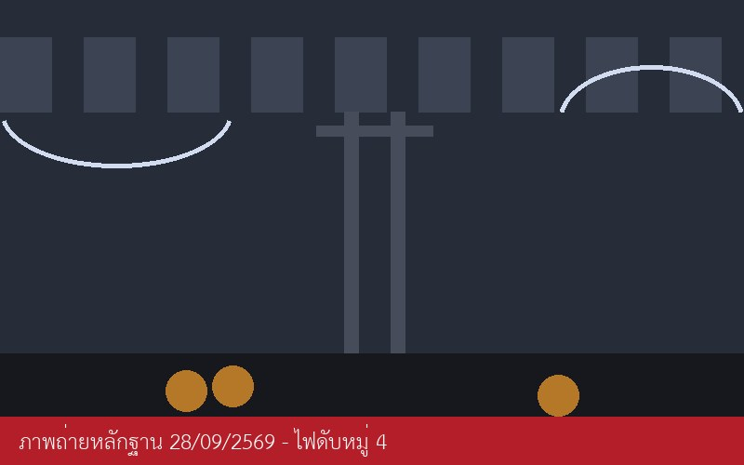
 | {d.items[i+1]}

C. ทดสอบรูปฐาน 64 (ไม่ต้องพึ่งเซิร์ฟเวอร์ภายนอก)
ขนาดเล็กกว่ารูปบน (3.0 ซม.) เพื่อทดสอบว่าการย่อขนาดทำงานถูกต้อง
D. ทดสอบเงื่อนไขแสดง/ซ่อนรูป
รูปนี้จะแสดงเฉพาะเมื่อ d.แสดงรูป = true

